Долбоор жетекчиси: Турдалиев Саматбек Орозалиевич
Долбоордун аткаруу мɵɵнɵтү: 2024-2026-ж.

№ | Аткарылып жаткан долбоордун темасы | Кален-к планга ылайык этаптары | Кален-к планга ылайык этаптары боюнча
№ | Аткарылып жаткан долбоордун темасы | Кален-к планга ылайык этаптары | Аткарылган жумуштун туру | Аткарылган күнү | Аткарылган орду | Алынган жыйынтык
1 | Кыргыз Республикасынын түштүгүндө геронттор арасында жугуштуу эмес өнөкөт оорулардын тобокелдик факторлорунун таралышы | 1. Жумушчу топко ИИИ жүргүзүү боюнча кыскача окуу курсун уюштуруу | 2024-жылдын 23-сентябрынан 27-сентябрына чейин эл аралык медицина факультетинин “Клиникалык дисциплиналар 1” кафедрасынын окутуучулары: Турдалиев С.О., Мурзабек кызы А., Абылов К.Т. Бишкек шаарында Эл аралык медициналык жогорку мектебинде изилдөөчүлөр үчүн уюштурулган тренингге катышып келишти. Сапар чыгымдары ОшМУнун ички грантынын негизинде долбоордун эсебинен каржыланды. | 27.09.2024 | Бишкек шаары | Долбоордун аткаруучулары респонденттер менен иштɵɵ, долбоор боюнча медициналык изилдɵɵлɵрдү жүргүзүү жана изилдɵɵ аппараттары менен иштɵɵну үйрɵнүп кайтышты. Буйрук № 4623-ФХД/24 (1-тиркеме)  http://surl.li/plpdfv  http://surl.li/qwcfix
2 | Кыргыз Республикасынын түштүгүндө геронттор арасында жугуштуу эмес өнөкөт оорулардын тобокелдик факторлорунун таралышы | 2. ДССУнун STEPS сурамжылоо инструментин негизинде сурамжылоого анкеталарды даярдоо, Кыргыз Республикасынын түштүгүндɵгү 90 жаштан ашкан респонденттердин тизмесин такттоо жана илимий изилдɵɵ ишине керектелүүчү жабдууларды сатып алуу. | ДССУнун STEPS сурамжылоо инструментин негизинде сурамжылоого анкеталары кагаз түрүндɵ жана электрондук формада (Гугл формасы) даярдалып, Кыргыз Республикасынын түштүгүндɵгү 90 жаштан ашкан респонденттердин тизмесин такталды жана илимий изилдɵɵ ишине керектелүүчү жабдууларды сатып алуу боюнча билдирүү тендерге коюлду. | 4.11.2024 | Ош шаары | Иш-кагаздар пакети даярдалып, илимий-изилдɵɵ иши эл аралык медицина факультетинин биомедициналык этика боюнча комитетинин экспертизасынан ɵткɵрүлдү (2-тиркеме).  http://surl.li/reapvx  http://surl.li/ouyimz  ИИИ жүргүзүүгɵ каралган керектелүүчү жабдуулар сатып алына электигине байланыштуу, болжолдуу пландаштырылган календарлык планга ылайык иш-чаралар (респонденттер менен иштɵɵ жана материалдарды чогултуу) 2 айга кечиктирилди.
1-тиркеме
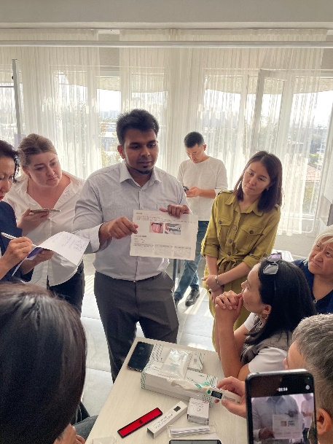
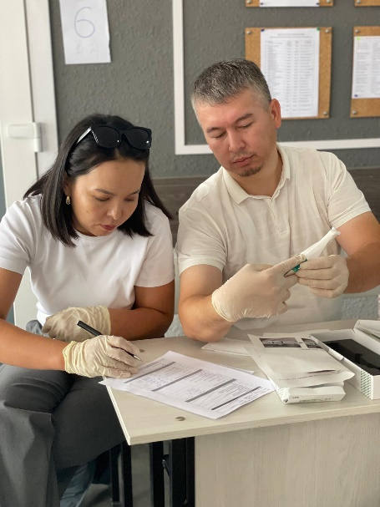
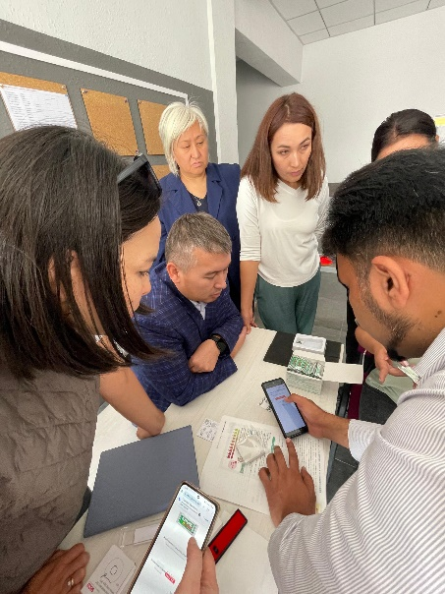
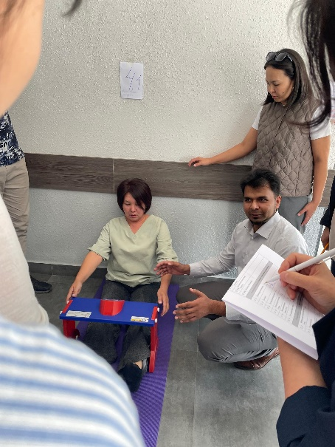
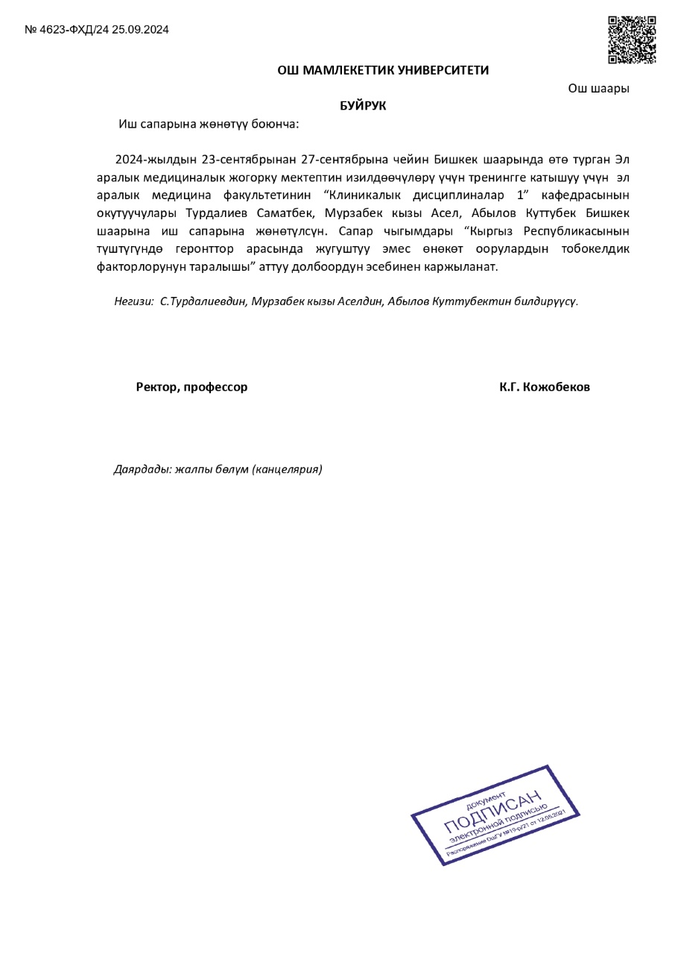

2-тиркеме
